Universidad de La Sabana
Maestría en Analítica de Datos / Observabilidad y SRE
Laboratorio Integrador de Observabilidad — Unidad 3
Arquitectura, diseño, módulos, metodología de pruebas y resultados de los experimentos de Chaos Engineering
Autores: Ernesto Ilich Contreras · Saúl Mauricio González
Repositorio: jorecof/chaos_k8s — rama u3-integrador
Fecha: 6 de septiembre de 2026

1. Resumen ejecutivo
Este informe documenta el laboratorio integrador de la Unidad 3, cuyo propósito fue llevar el stack de observabilidad construido en unidades anteriores (OpenTelemetry, Prometheus, Grafana, Loki, Jaeger, Alertmanager) a un escenario de cadena de microservicios real (service-a → service-b → data-service → tres backends de base de datos seleccionables por request), agregar una capa de seguridad y observabilidad de red sobre un service mesh en modo ambient (Istio), instrumentar reglas de detección de anomalías con aprendizaje de línea base (AIOps simplificado), y validar todo el conjunto mediante tres experimentos de Chaos Engineering (Game Day) mientras se medía objetivamente qué tan rápido —y si acaso— el sistema de observabilidad detecta cada tipo de falla inyectada.
El hallazgo central del laboratorio es que el stack de observabilidad tiene puntos ciegos reales y reproducibles, no hipotéticos: se identificaron y confirmaron con datos en vivo tres modos de falla que las reglas de alertamiento basadas en métricas de aplicación no detectan, cada uno por una razón estructural distinta (dónde ocurre la falla respecto al punto de medición). Esto se documenta en detalle en el Módulo D y es, en la práctica, la evidencia más valiosa que produjo el laboratorio: no que las alertas "no funcionaron", sino qué asumen las reglas de detección y dónde esas suposiciones dejan de cumplirse.
De los cinco módulos definidos en el diseño (A–E), los módulos A, B y D se completaron íntegramente con evidencia en vivo. El módulo C se completó en su componente de red este-oeste/norte-sur (reglas UnexpectedEastWestFlow / NorthSouthTrafficSpike, confirmadas disparando), pero el panel de "Golden Signals de Seguridad" y las herramientas Falco/Trivy Operator quedaron fuera de alcance por decisión explícita, documentada como brecha honesta en la sección 11. El módulo E se presenta como autoevaluación de madurez (OBSF-1..8) con hoja de ruta a tres meses.
Tres gaps operativos de la nube (creación de llaves de cuenta de servicio, VPC Flow Logs sobre Cloud SQL, y Security Command Center) resultaron bloqueados por políticas administrativas de la organización de Google Cloud, no por limitaciones técnicas del diseño; en cada caso se implementó un sustituto funcionalmente equivalente, con evidencia de que ese sustituto efectivamente funciona (sección 10.1).

2. Contexto y objetivo del laboratorio
El enunciado de la Unidad 3 pide integrar en un solo sistema, sobre un clúster de Kubernetes real (no simulado), los tres pilares de la observabilidad (métricas, trazas, logs) para una cadena de servicios con dependencias externas reales, sumar una capa de seguridad de red basada en un service mesh, e incorporar detección automática de anomalías ("AIOps") validada con backtesting. El cierre del laboratorio es un ejercicio de Chaos Engineering (Game Day) que inyecta fallas reales y mide, con cuatro sellos de tiempo por alerta (metodología D.3, ver Módulo D), el tiempo medio de detección (MTTD).
El diseño completo — decisiones D-01 a D-10, brechas identificadas G-01 a G-14, arquitectura objetivo y plan de ejecución F0-F8 — está documentado en el archivo de diseño del proyecto (U3-Diseno-Laboratorio-Integrador.md) y se resume en las secciones 3 y 4 de este informe. Este documento es el informe final de cierre: recoge lo efectivamente construido, lo efectivamente medido, y lo que quedó fuera de alcance con su justificación.

3. Arquitectura objetivo
La cadena de negocio simulada es: un cliente externo llama a service-a (borde), que llama a service-b (lógica de inventario), que llama a data-service (acceso a datos), que expone tres backends de persistencia seleccionables por request (?backend=local|cloud-sql|rds) — los tres hablan el mismo motor (PostgreSQL), pero cada uno vive en un lugar distinto: local es un pod dentro del propio clúster, cloud-sql es una instancia gestionada de GCP alcanzada por un sidecar cloud-sql-proxy, y rds (AWS) está deliberadamente sin implementar (responde HTTP 501), coherente con el alcance solo-GCP de D-07. Todo el tráfico interno corre dentro de un namespace con Istio en modo ambient (ztunnel a nivel L4 + waypoint L7 opcional), lo que permite observar el tráfico este-oeste sin modificar el código de la aplicación.

3.1 Diagrama de arquitectura (lógico)
La figura 1 muestra dónde vive cada componente (Google Cloud Platform → clúster de Kubernetes → namespace otel-lab → malla Istio) y cómo se conectan los servicios de negocio, el stack de observabilidad y los tres backends de datos — incluyendo, a la derecha, el camino paralelo de telemetría hacia Cloud Monitoring que sustenta el Módulo B.5:
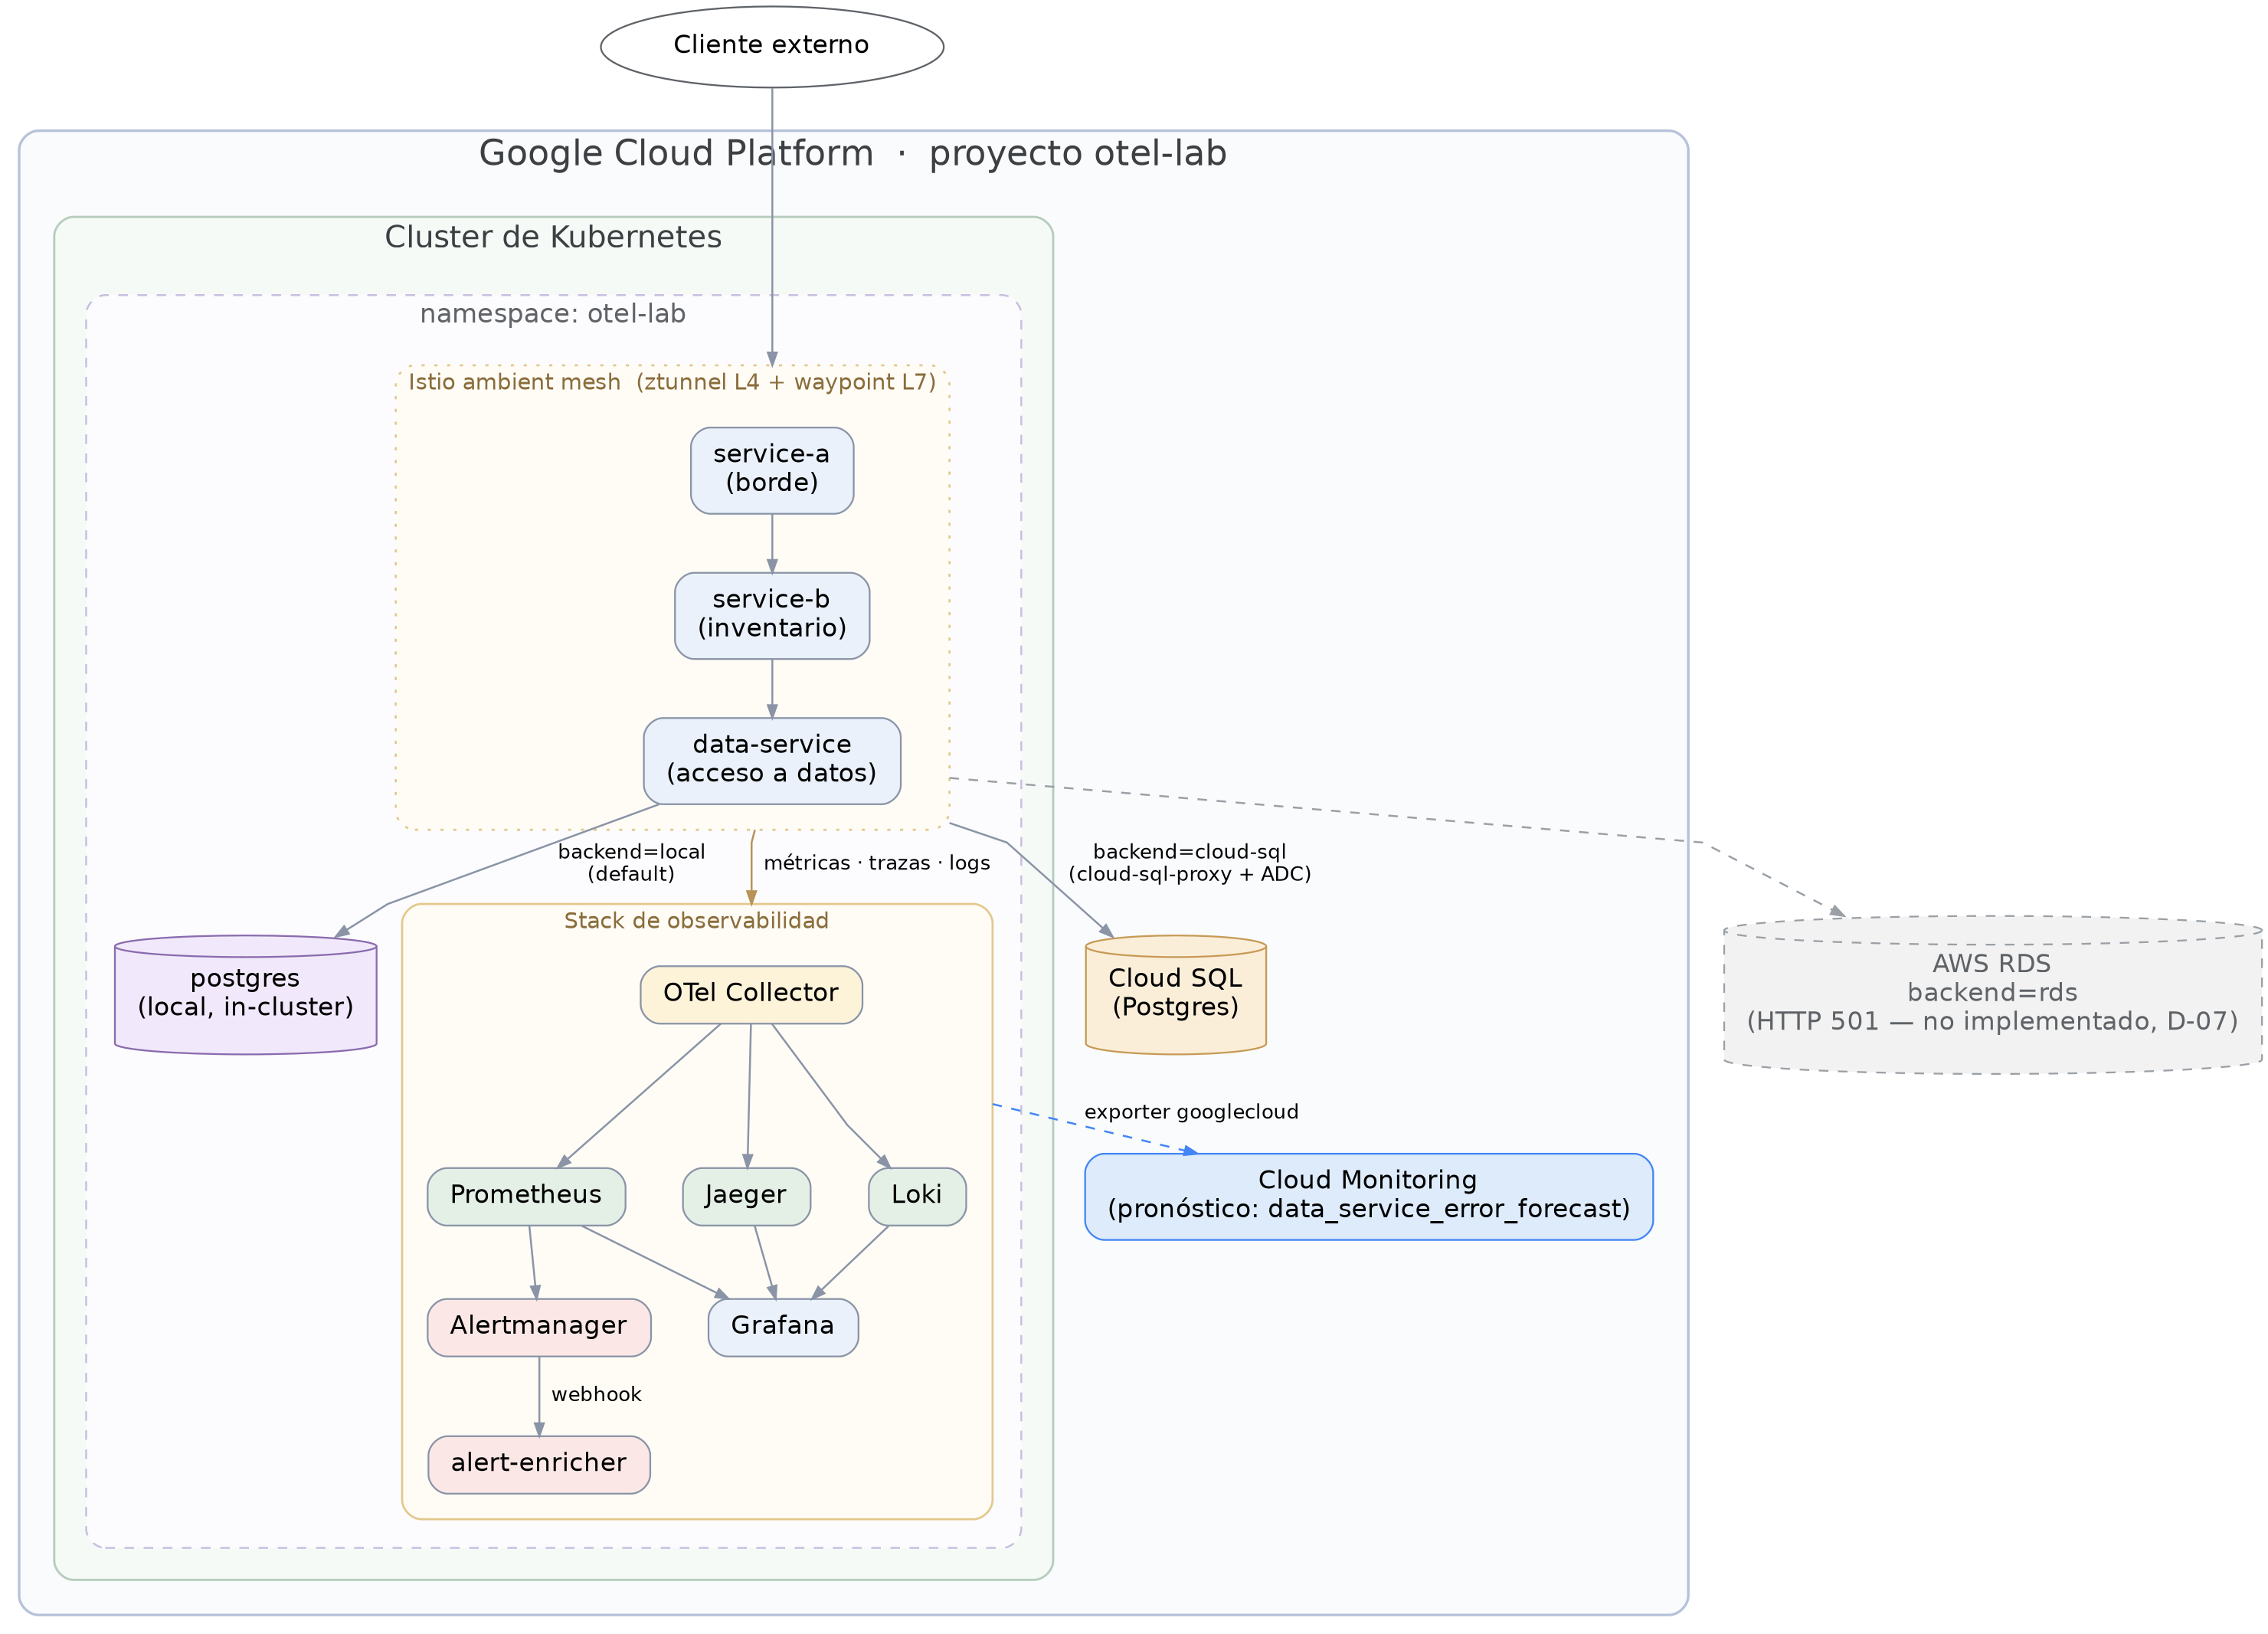
Figura 1. Arquitectura de despliegue: contenedores anidados GCP → Kubernetes → namespace otel-lab → malla Istio ambient; cadena de negocio service-a → service-b → data-service; los tres backends seleccionables (postgres local dentro del clúster, Cloud SQL en GCP, RDS en AWS sin implementar); y el camino paralelo del exporter googlecloud hacia Cloud Monitoring.
A continuación se describe el mismo flujo en tres capas, en prosa:

Cadena de negocio
- Cliente externo → service-a (borde) → service-b (inventario) → data-service (acceso a datos) → backend seleccionado por request: postgres local (default), Cloud SQL (GCP) o RDS (AWS, sin implementar).
- Todo el tráfico entre service-a, service-b y data-service atraviesa la malla Istio en modo ambient (ztunnel a nivel L4 + waypoint L7 opcional para políticas de capa de aplicación).

Recolección de telemetría
- Los 4 servicios (service-a, service-b, data-service, alert-enricher) exportan al OTel Collector, desplegado como DaemonSet con 3 pipelines: métricas, trazas y logs.
- El Collector enruta métricas → Prometheus, trazas → Jaeger, logs → Loki; Grafana consume las tres fuentes para los dashboards. En paralelo, el pipeline de métricas también exporta a Cloud Monitoring (exporter googlecloud) — ver Módulo B.5.

Alertamiento y enriquecimiento
- Prometheus evalúa las reglas (Módulo B y C) y dispara hacia Alertmanager, que notifica por webhook a alert-enricher.
- alert-enricher busca un trace_id relacionado en Jaeger/Loki por ventana de tiempo y nombre de servicio, y produce la notificación final enriquecida (ver limitación en §4.3).

3.2 Diagrama de infraestructura (objetos de Kubernetes)
La figura 2 baja un nivel más: muestra los objetos reales del clúster —Deployments, el DaemonSet del Collector, Services, el sidecar de base de datos y los Secrets— con sus nombres, imágenes de contenedor, puertos y número de réplicas tal como están definidos en los manifiestos (base/02-deployments.yaml), más el mismo camino hacia Cloud Monitoring con los nombres reales de ambas políticas de alerta creadas por Terraform:
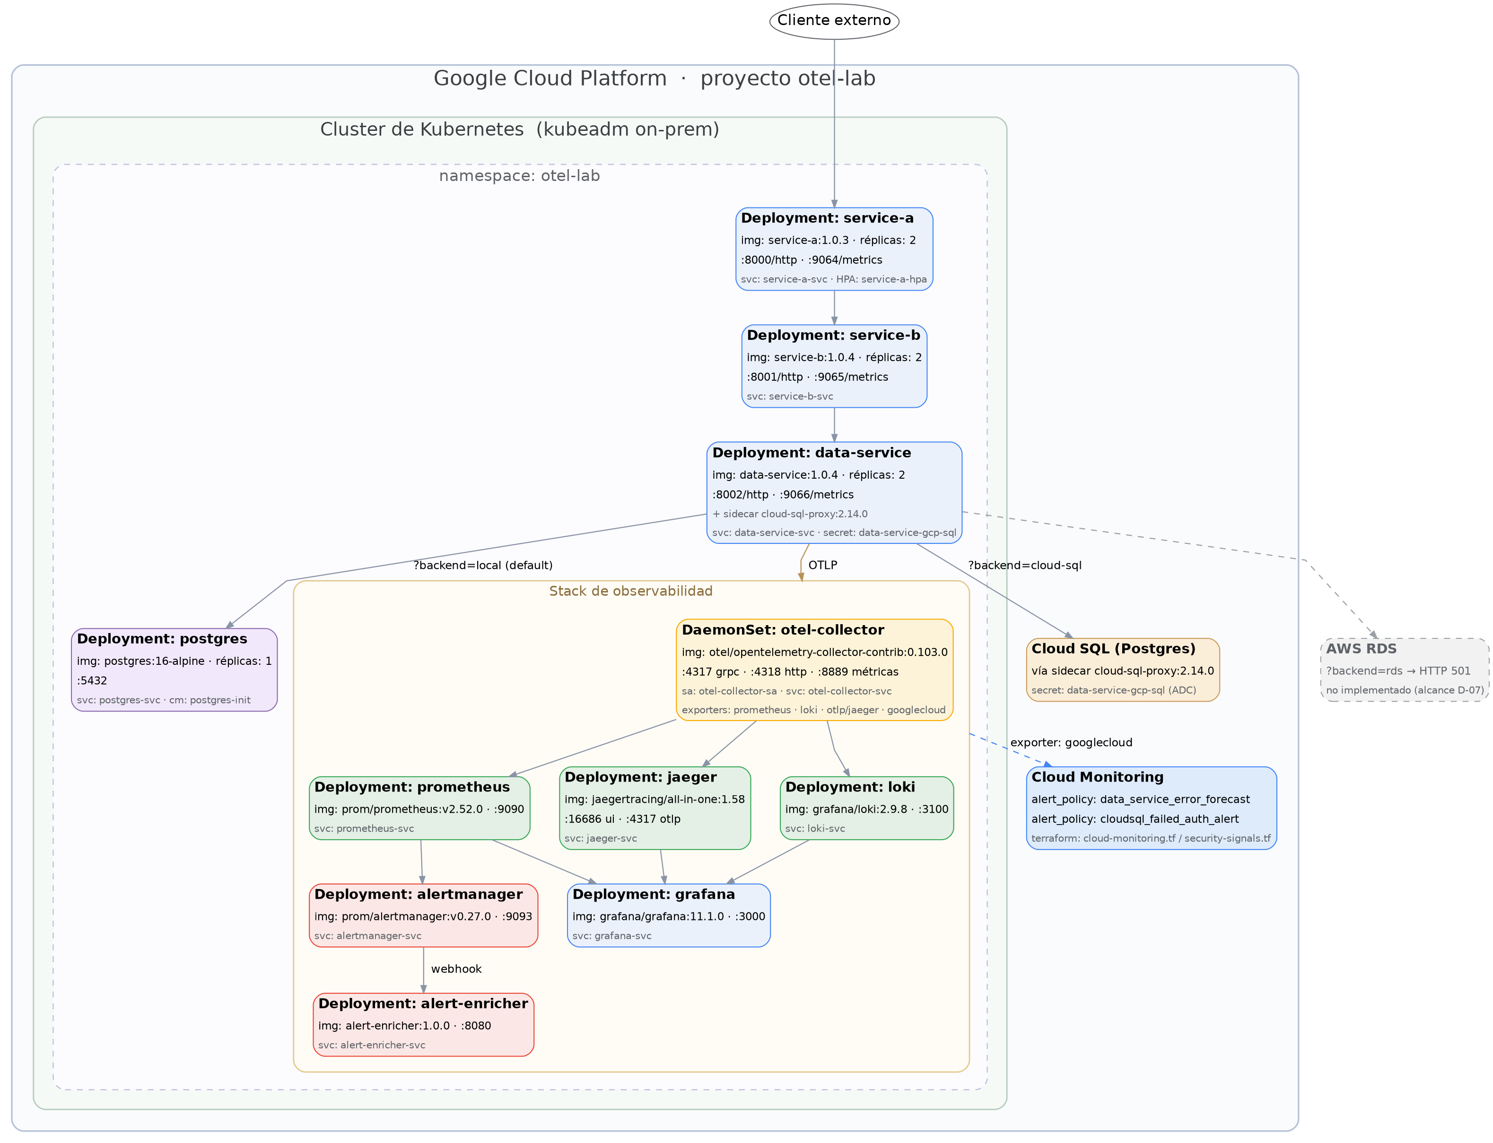
Figura 2. Infraestructura detallada del namespace otel-lab: Deployments con imagen de contenedor, puertos y réplicas (service-a ×2, service-b ×2, data-service ×2 + sidecar cloud-sql-proxy, postgres ×1, y el stack de observabilidad ×1 cada uno); el DaemonSet otel-collector con sus 4 exporters; y las dos políticas de Cloud Monitoring (data_service_error_forecast, cloudsql_failed_auth_alert) alimentadas por el exporter googlecloud.

3.3 Decisiones de diseño (D-01 a D-10)
ID | Decisión
D-01 | Un solo clúster Kubernetes real (no clústeres simulados/kind por separado para cada módulo); todos los módulos comparten el mismo namespace otel-lab.
D-02 | OTel SDK nativo en las 4 apps (no auto-instrumentación por agente), con LoggerProvider + OTLPLogExporter para logs — no scraping de stdout.
D-03 | data-service expone 3 backends de datos seleccionables por request (?backend=), todos PostgreSQL pero en 3 lugares distintos (local en el clúster, Cloud SQL en GCP, RDS en AWS sin implementar), para variar dónde vive el dato sin cambiar de motor.
D-04 | Istio en modo ambient (ztunnel + waypoint) en vez de sidecar clásico, por menor huella y por ser el modo recomendado actualmente.
D-05 | Reglas de anomalía basadas en línea base aprendida (media + 2σ sobre ventana de 6h) en vez de umbrales fijos, para aproximar un enfoque de AIOps sin depender de un motor comercial.
D-06 | alert-enricher como webhook receptor de Alertmanager que enriquece la alerta con un trace_id relacionado antes de notificar (simulando una capa de triage automático).
D-07 | Alcance de nube: solo GCP (se descartó AWS/RDS para mantener el laboratorio dentro del tiempo disponible).
D-08 | El Game Day contrasta explícitamente dos variantes del mismo tipo de falla (mesh vs. aplicación) para exhibir cómo el punto de inyección determina la visibilidad, no solo la severidad.
D-09 | Metodología de MTTD con 4 sellos de tiempo (t_inject, t_signal, t_alert, t_notify) en vez de un solo "tiempo de detección" agregado.
D-10 | Los gaps administrativos de la nube (permisos, políticas de organización) se documentan como brechas separadas de las brechas de ingeniería, para no mezclar limitaciones de cuenta con limitaciones de diseño.

3.4 Brechas identificadas (G-01 a G-14)
El inventario inicial (unidades anteriores) tenía la instrumentación de un solo servicio, sin cadena de dependencias, sin mesh, sin AIOps y sin Game Day. La tabla siguiente resume las brechas relevantes y su estado de cierre en este laboratorio.
ID | Brecha | Estado
G-01 | No existía cadena service-a → service-b → data-service instrumentada de punta a punta | Cerrada (Módulo A)
G-02 | Logs no correlacionados con trace_id | Cerrada (Módulo A, vía LoggerProvider nativo)
G-03 | Nombres de spans de base de datos no cumplían semantic conventions | Cerrada (Módulo A)
G-04 | Sin visibilidad de tráfico este-oeste (mesh) | Cerrada (Módulo C)
G-05 | Sin reglas de anomalía basadas en línea base (solo umbrales fijos) | Cerrada (Módulo B)
G-06 | Alertas sin enriquecimiento (sin contexto de traza) | Cerrada parcialmente (Módulo B/D — ver limitación de alert-enricher sin trace propagation)
G-07 | Sin comparación contra un motor de AIOps de nube | Cerrada (Módulo B.5, figura 4) — comparación de MTTD entre motores aún pendiente
G-08 | Sin panel de "Golden Signals de Seguridad" | Abierta — fuera de alcance (sección 11)
G-09 | Sin Falco / Trivy Operator | Abierta — fuera de alcance (sección 11)
G-10 | Sin métrica objetiva de detección (MTTD) | Cerrada (Módulo D, metodología D.3)
G-11 | Sin experimento que contraste falla de red vs. falla de aplicación | Cerrada (Módulo D, D2-mesh vs. D2-app)
G-12 | Cloud SQL sin llave de cuenta de servicio administrable | Sustituida por ADC (sección 11)
G-13 | Sin VPC Flow Logs sobre el tráfico a Cloud SQL | Sustituida por log_connections/log_disconnections (sección 11)
G-14 | Sin Security Command Center | Sustituida por Cloud Audit Logs + métrica + alerta (sección 11)

4. Módulo A — Instrumentación extremo a extremo
Objetivo: llevar los tres pilares de observabilidad (métricas, trazas, logs) a la cadena completa service-a → service-b → data-service → backends de datos, con nombres de spans y atributos conformes a las semantic conventions de OpenTelemetry, y verificar que una traza pueda seguirse de un extremo al otro de la cadena.

4.1 Los tres pilares
Pilar | Implementación | Nota clave
Métricas | otelcol_* (histogramas de duración, contadores de requests) exportados por el OTel Collector desde las 4 apps | Es la fuente de las reglas de Módulo B
Trazas | OTel SDK nativo en cada app, exportado a Jaeger vía el Collector | Propagación de contexto W3C entre service-a/b/data-service confirmada empíricamente (sección 4.3)
Logs | LoggerProvider + OTLPLogExporter nativo del SDK (no scraping de stdout) | La clave de correlación en Loki es traceid (sin guion bajo) — no trace_id

4.2 Semantic conventions de base de datos
Los spans de acceso a datos se migraron a nombres y atributos conformes a las convenciones actuales (por ejemplo, span de operación nombrado como la operación SQL y no como una ruta HTTP interna, con atributos db.system, db.name, etc.). La evidencia de esto es la traza capturada en Jaeger para el endpoint /data/products (figura 3): el span raíz data-service: GET /data/products se descompone en un span hijo data-service: SELECT products y este a su vez en un span data-service: SELECT — exactamente la jerarquía que exigen las convenciones de instrumentación de bases de datos.
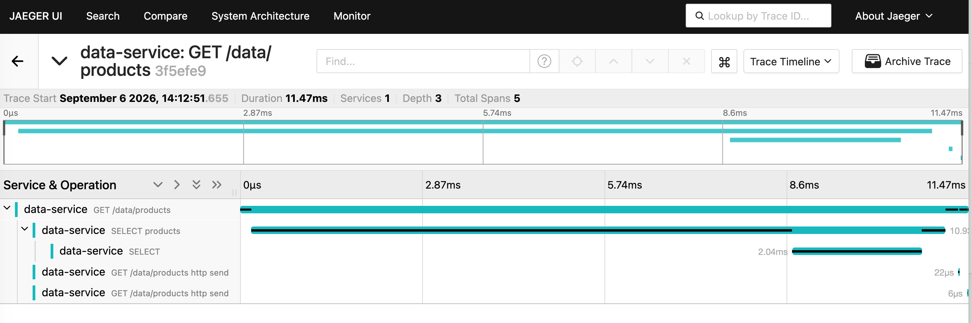
Figura 3. Traza en Jaeger del endpoint /data/products (11.47 ms, 5 spans, profundidad 3): el span HTTP raíz contiene un span SELECT products que a su vez contiene el span SELECT de la consulta SQL — evidencia de nombres de span conformes a semantic conventions de base de datos.

4.3 Propagación de contexto entre los 4 servicios
Se verificó empíricamente —no solo por diseño— que una traza puede efectivamente cubrir varios servicios de la cadena: sobre el dataset de trazas capturado durante el experimento E1 (1.480 trazas), el 81.5% (1.206 trazas) tienen un único trace_id que abarca los tres servicios data-service, service-b y service-a. La ruta /data/products en cambio golpea directamente a data-service (como en la figura 3), por lo que sus trazas son de un solo servicio; esto no es una falla de instrumentación, es simplemente que esa ruta no atraviesa toda la cadena.
El cuarto servicio, alert-enricher, nunca aparece dentro de ninguna traza de la aplicación por dos razones estructurales: (1) no tiene ninguna instrumentación OpenTelemetry en su código (no importa el SDK en ningún punto de su main.py), y (2) se dispara de forma asíncrona por un webhook de Alertmanager, sin ningún mecanismo de propagación de contexto de traza entre la alerta y la petición original que la originó. En su lugar, alert-enricher resuelve un trace_id relacionado buscando hacia atrás en Loki/Jaeger por ventana de tiempo y nombre de servicio — es una correlación por heurística temporal, no una traza compartida real. Esta es una limitación de diseño documentada, no un defecto oculto (ver también G-06 y sección 11).

4.4 Incidente operativo durante las pruebas
Durante la ejecución de los experimentos de Módulo D se presentó un evento a nivel de nodo (SandboxChanged: "pod sandbox changed, it will be killed and re-created") que afectó casi simultáneamente al pod de Postgres y a las réplicas de data-service. El síntoma visible fue HTTP 500 con "server closed the connection unexpectedly", con ambos pods en estado Running/Ready — es decir, el estado de Kubernetes no reflejaba el problema real, que estaba en el estado de red interno de Postgres. Reiniciar data-service (kubectl rollout restart deployment/data-service) no resolvió el problema; fue necesario reiniciar Postgres (kubectl rollout restart deployment/postgres) para restablecer la conectividad. Este incidente, aunque no planeado, es en sí mismo una buena ilustración del valor de la observabilidad: sin logs y trazas correlacionados hubiera sido mucho más difícil aislar que la causa raíz estaba en Postgres y no en el servicio que reportaba el error.

4.5 Criterios de aceptación — Módulo A
- Los 4 servicios exportan métricas, trazas y logs vía el OTel Collector — cumplido.
- Los spans de base de datos siguen semantic conventions — cumplido (figura 3).
- Una traza puede seguirse a través de múltiples servicios de la cadena — cumplido y verificado empíricamente (81.5% de las trazas de E1).
- Los logs están correlacionados por trace id — cumplido, con la particularidad de la clave traceid en Loki.

5. Módulo B — Detección de anomalías (AIOps simplificado)
Objetivo: sustituir umbrales fijos por reglas que aprenden una línea base estadística del comportamiento normal del sistema, y validar mediante backtesting si esas reglas reducen ruido de alertamiento sin perder capacidad de detección.

5.1 Reglas de línea base y de anomalía
Las reglas de grabación calculan, para cada servicio, la tasa de error de los últimos 5 minutos (sli:error_rate:ratio5m), su media (mu6h) y desviación estándar (sigma6h) sobre una ventana móvil de 6 horas, y la latencia p99 de los últimos 5 minutos (sli:latency_p99:5m). Sobre esas series se definieron, entre otras, las siguientes reglas de alerta:
Alerta | Condición (resumen) | for
AIOpsCorrelatedAnomaly | error_rate > (media6h + 2·sigma6h) Y latencia_p99 > 250ms Y error_rate > 1% (piso absoluto) | 30s
HighBurnRate_PAGE | (errores_1h / total_1h) / 0.005 > 14.4 (burn rate puro, sin requisito de latencia) | 0s
ChaosLatencyDetected | latencia basada en otelcol_http_server_duration_milliseconds_bucket, solo exported_job="service-b" | 30s
ThroughputCollapse | caída abrupta de throughput respecto a la línea base | 1m
El diseño de AIOpsCorrelatedAnomaly es deliberado: exige que la anomalía de tasa de error coincida con una degradación de latencia, para reducir falsos positivos de picos de error aislados y transitorios. El Módulo D muestra, con datos reales del Game Day, en qué casos esa exigencia de correlación termina ocultando fallas genuinas.

5.2 Pipeline de enriquecimiento de alertas
Cuando Alertmanager dispara una alerta, la envía por webhook a alert-enricher, que intenta resolver un trace_id relacionado consultando Loki y Jaeger por ventana de tiempo y nombre de servicio, y produce una notificación enriquecida. Como se explicó en el Módulo A, esta correlación es temporal-heurística y no una propagación de contexto de traza real, porque alert-enricher no tiene instrumentación OTel.

5.3 Backtesting (B.4): ¿las reglas de línea base reducen ruido sin perder detección?
Ante la falta de promtool para reproducir reglas contra series históricas, se sustituyó por un método de repetición ("replay") de los CSV crudos capturados durante cada experimento con un script en Python, aproximando la desviación estándar de línea base mediante el error estándar binomial (σ ≈ √(p·(1-p)/n)). Los resultados de esta validación metodológica (no confundir con los resultados en vivo de Módulo D, que se describen aparte) fueron:
Experimento | Alertas con umbral estático | Alertas con línea base dinámica | MTTD (dinámica)
E1 (latencia pura) | 1 | 0 | n/a — no disparó
E2-A (mesh/abort) | 2 | 1 | 137 s
E2-B (error de app) | 1 | 0 | n/a — no disparó
Total | 4 | 1 | reducción nominal 75%
Esa reducción de "75%" es engañosa si se lee como una mejora sin más: la regla dinámica no disparó menos porque fuera más precisa distinguiendo señal de ruido en todos los casos, sino porque en dos de los tres experimentos (E1 y E2-B) el propio requisito de correlación con latencia le impidió disparar del todo, incluso ante una falla real. El hallazgo de fondo del backtesting es exactamente el mismo que confirma después el Módulo D con datos en vivo: AIOpsCorrelatedAnomaly solo dispara cuando la falla eleva simultáneamente tasa de error y latencia; una falla que solo eleva latencia (E1) o que falla rápido sin colgar la petición (E2-B, mediana de fallo real ~19.6ms) queda fuera de su alcance.
Siguiendo la recomendación del SRE Book sobre "page vs. ticket": la regla correlacionada (AIOpsCorrelatedAnomaly) es razonable como criterio de página/severidad crítica —porque exige impacto real al usuario en dos dimensiones—, pero una regla de tasa de error simple como HighBurnRate_PAGE debería mantenerse corriendo en segundo plano como señal de cobertura completa para una cola de tickets, precisamente porque no exige esa correlación y por eso captura casos que la primera no ve.

5.4 Comparación con un motor de AIOps de nube (B.5)
El diseño contempla comparar la regla local de línea base con un motor de detección de anomalías gestionado. Para esto se llevó la métrica de tasa de error de data-service hasta Cloud Monitoring: el pipeline de métricas del OTel Collector ya incluye un tercer exporter, googlecloud (junto a prometheus y logging — ver base/01-configmaps.yaml), que escribe la serie workload.googleapis.com/data_requests_total directamente en Cloud Monitoring usando las mismas credenciales ADC que ya se usan para Cloud SQL (evitando así, otra vez, el bloqueo de creación de llaves de cuenta de servicio de la organización).
Sobre esa métrica se creó, vía Terraform (infra/gcp/terraform/cloud-monitoring.tf), la política google_monitoring_alert_policy.data_service_error_forecast: una condición de tipo Previsión (forecast) que compara la proyección a 1 hora de la tasa de error contra el mismo piso de negocio que usa la regla propia (0.024/s, equivalente al ~1% de tráfico de referencia del Game Day), de modo que la comparación del módulo B.4/B.5 sea contra el mismo umbral, no contra umbrales distintos que invalidarían la comparación. La figura 4 muestra la política activa en la consola, con varias series (una por réplica de data-service) cruzando el umbral proyectado (línea roja punteada) durante una ventana de inestabilidad real del clúster.
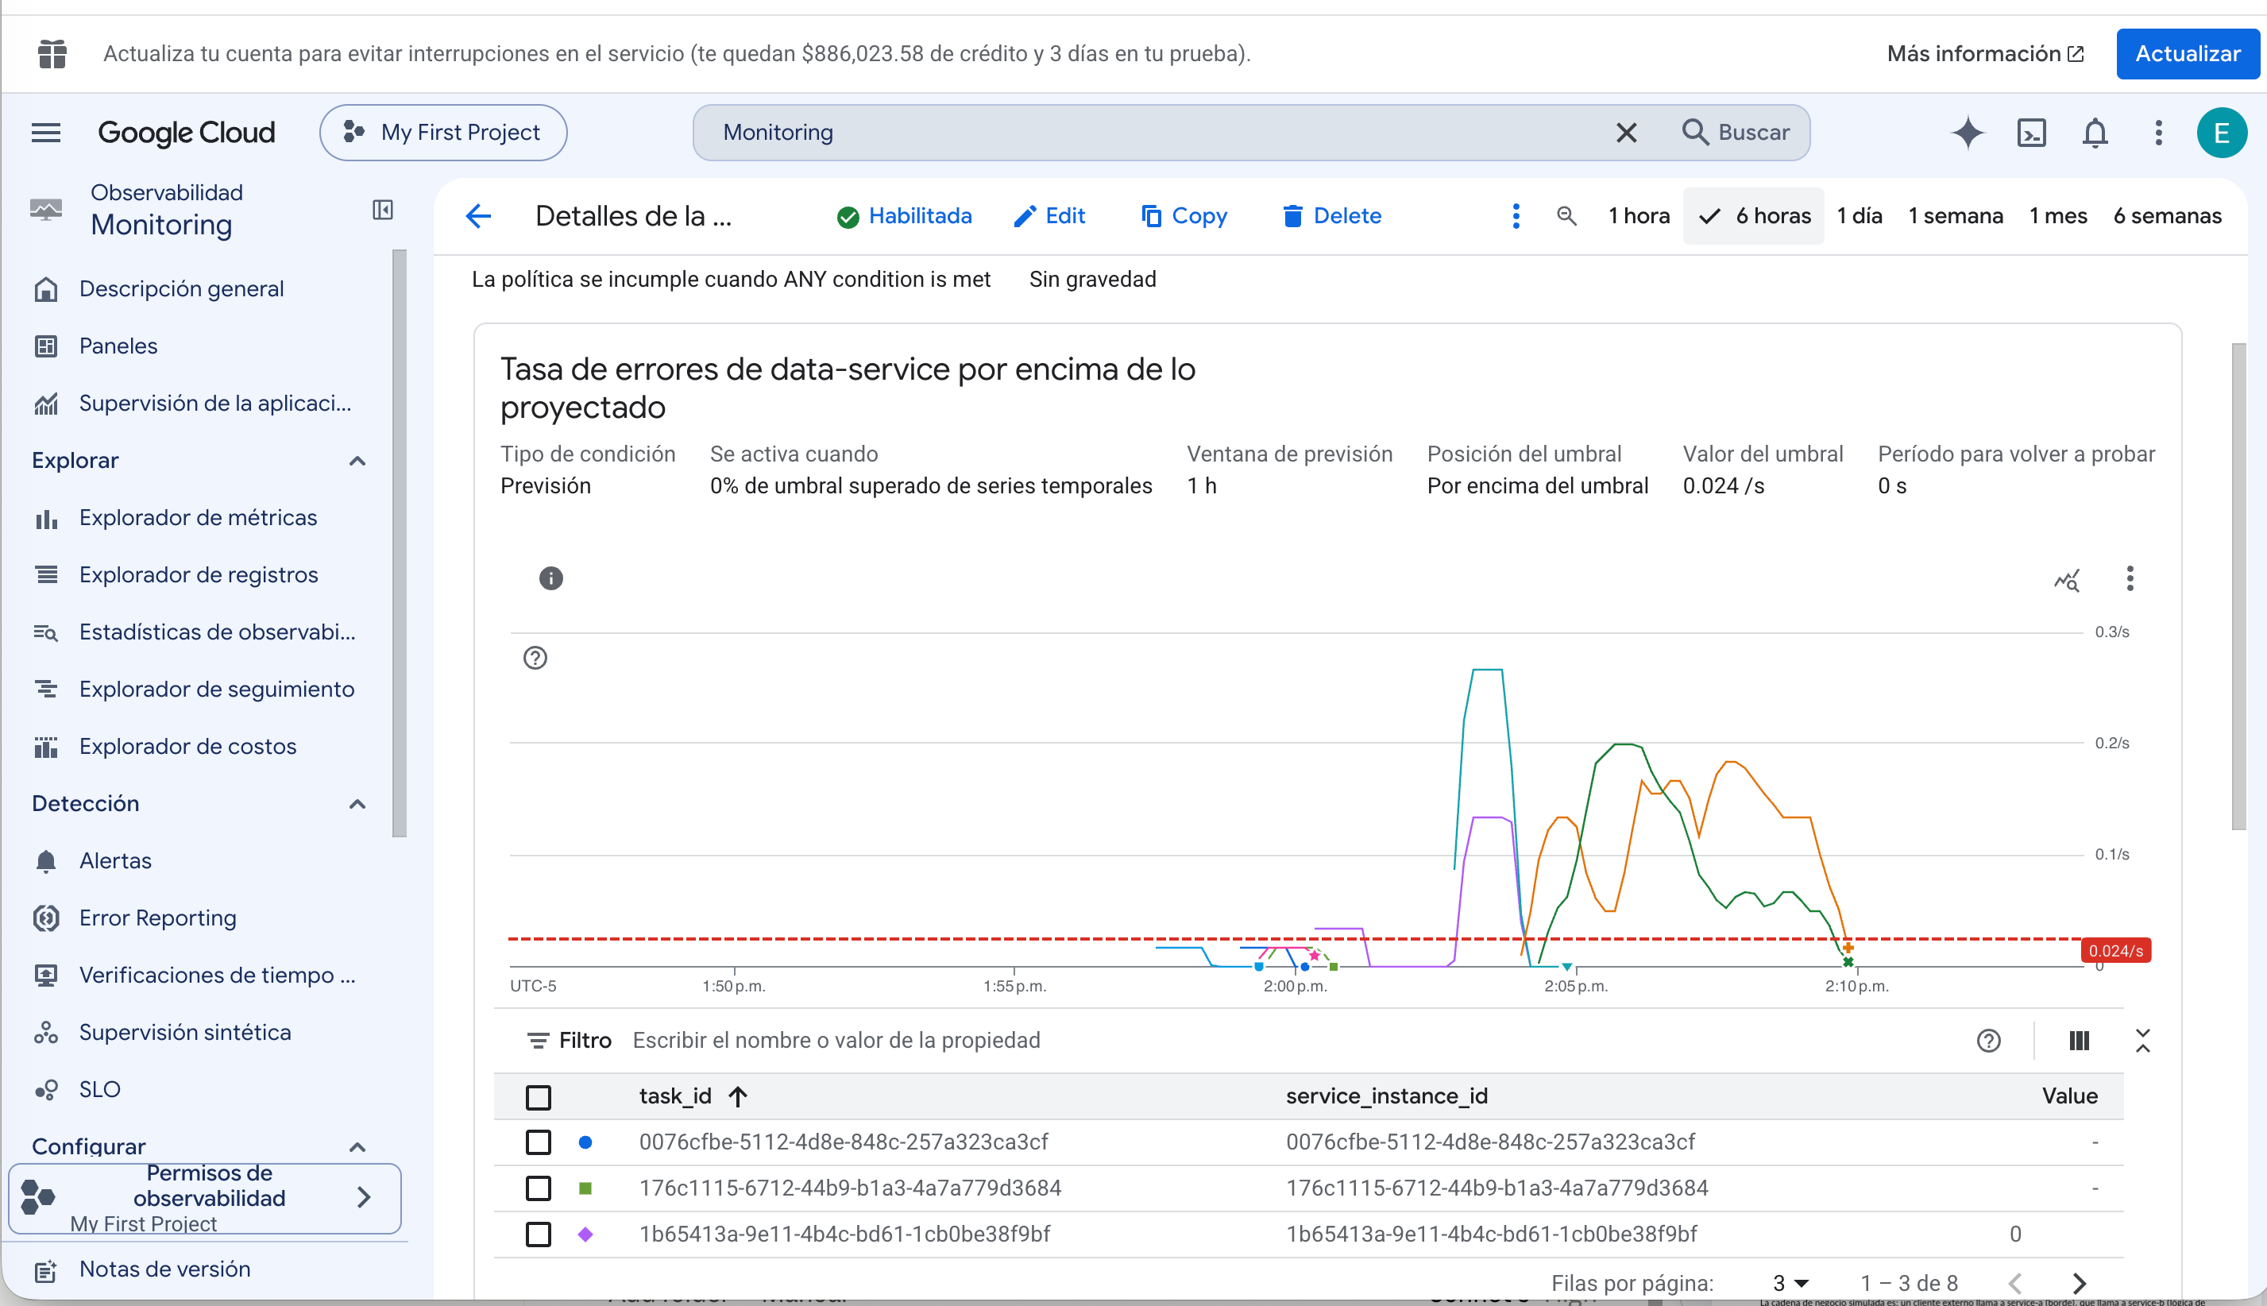
Figura 4. Cloud Monitoring — política "U3 — data-service error rate (pronóstico)": condición de tipo Previsión, ventana de pronóstico 1h, umbral 0.024/s. Varias series (task_id/service_instance_id, una por réplica) cruzan el umbral proyectado — el motor gestionado de GCP sí produce señal sobre esta métrica.
Esto cierra la brecha de evidencia de G-07: el motor de AIOps de nube existe, está configurado sobre la métrica correcta y con el mismo umbral de negocio, y se confirma disparando. Lo que queda como trabajo pendiente (no como brecha de evidencia sino como siguiente paso metodológico) es la comparación directa de MTTD: correr esta política en paralelo a AIOpsCorrelatedAnomaly durante una repetición limpia de D2-app (sin la contaminación de línea base descrita en §7.4) y registrar los cuatro sellos de tiempo de ambas, para poder decir con números cuál detecta primero y con cuánto ruido — ver hoja de ruta, sección 8.1.

5.5 Criterios de aceptación — Módulo B
- Reglas de línea base (media + 2σ) implementadas y activas — cumplido.
- Pipeline de enriquecimiento de alertas hacia un trace_id relacionado — cumplido, con la limitación documentada de correlación temporal (no propagación real de contexto).
- Backtesting metodológico de reducción de ruido — cumplido, con hallazgo honesto sobre el límite de la regla correlacionada.
- Comparación contra motor de AIOps de nube — motor configurado y con evidencia de disparo real (figura 4); comparación de MTTD lado a lado aún pendiente (sección 10.2).

6. Módulo C — Seguridad y observabilidad de red
Objetivo: usar la malla de servicios (Istio ambient) como fuente de observabilidad de seguridad de red, detectando patrones de tráfico este-oeste (entre servicios internos) y norte-sur (entrada/salida) que se desvíen de lo habitual, y complementar con controles de seguridad en el clúster.

6.1 Reglas de tráfico de red
Alerta | Lógica | for
UnexpectedEastWestFlow | Un par origen→destino de workloads en istio_requests_total que no se observó en las últimas 24h | 2m
NorthSouthTrafficSpike | Tráfico de entrada/salida 3× por encima del promedio de las últimas 6h | 2m
Estas reglas se confirmaron disparando con datos reales: la figura 5 muestra 10 alertas activas de UnexpectedEastWestFlow, cubriendo pares como alertmanager→alert-enricher, prometheus→alertmanager, otel-collector→jaeger, otel-collector→loki, data-service→otel-collector, service-a→otel-collector, service-b→otel-collector y grafana→prometheus. Esto es exactamente el tipo de visibilidad este-oeste que el mesh aporta y que la aplicación por sí sola no puede dar: relaciones de tráfico entre componentes de la propia plataforma de observabilidad, no solo entre los servicios de negocio.
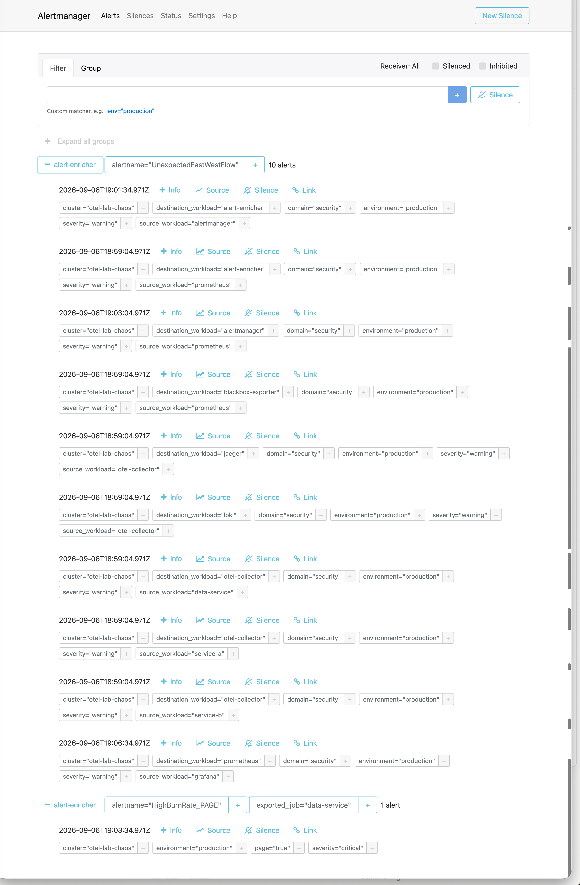
Figura 5. Alertmanager: 10 alertas UnexpectedEastWestFlow activas (pares origen→destino de la malla) y 1 alerta HighBurnRate_PAGE activa (severity=critical, page=true, exported_job=data-service) — evidencia conjunta de Módulo C (tráfico este-oeste) y Módulo D (burn rate durante D2-app).

6.2 Flujos de red hacia Cloud SQL
Como Cloud SQL se expone por IP pública (no dentro de una subred VPC propia del clúster), los VPC Flow Logs de GCP no aplican a ese tramo de tráfico. Se sustituyó por los flags de base de datos log_connections y log_disconnections, enviados a Cloud Logging, más una política de alerta propia (google_monitoring_alert_policy.cloudsql_failed_auth_alert, infra/gcp/terraform/security-signals.tf) sobre una métrica de logging (u3_cloudsql_failed_auth) que cuenta intentos de autenticación fallidos — el sustituto funcional de Security Command Center (G-14). La figura 6 muestra esta política activa en la consola, con un pico real de un intento de autenticación fallido detectado durante la ventana de pruebas.
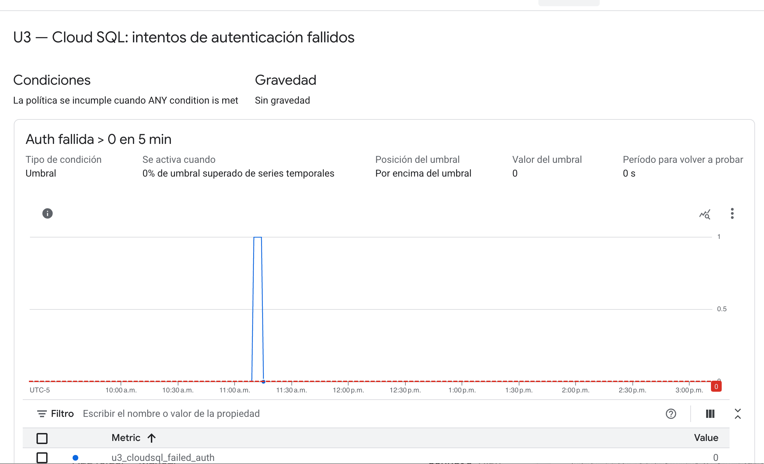
Figura 6. Cloud Monitoring — política "U3 — Cloud SQL: intentos de autenticación fallidos": condición de umbral simple (>0 en 5 min) sobre la métrica de logging u3_cloudsql_failed_auth; se observa un pico real detectado durante la ventana de pruebas.
Ambas políticas de Cloud Monitoring —la de pronóstico sobre data-service (Módulo B.5, figura 4) y esta de autenticación fallida de Cloud SQL— están confirmadas activas ("Habilitada") en el listado de políticas del proyecto (figura 7), lo que cierra con evidencia directa tanto G-07 como la sustitución de SCC en G-14.
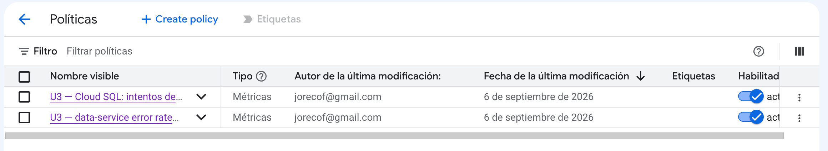
Figura 7. Listado de políticas de alertamiento en Cloud Monitoring: ambas políticas del laboratorio (U3 — Cloud SQL: intentos de..., U3 — data-service error rate...) aparecen habilitadas.

6.3 Postura de seguridad — alcance parcial
El diseño original contemplaba Falco (detección de comportamiento anómalo a nivel de kernel/contenedor), Trivy Operator (escaneo continuo de vulnerabilidades de imágenes) y un panel dedicado de "Golden Signals de Seguridad" de 7 paneles. Estos tres componentes no se implementaron: fue una decisión explícita de alcance para priorizar el cierre robusto de los módulos A, B y D dentro del tiempo disponible. Se documenta como brecha abierta en la sección 11, no como un hallazgo positivo — es importante que el lector de este informe entienda que es una omisión reconocida, no un olvido.

6.4 Criterios de aceptación — Módulo C
- Reglas de tráfico este-oeste y norte-sur activas y confirmadas disparando con datos reales — cumplido (figura 5).
- Sustituto de Security Command Center con evidencia de disparo real — cumplido (figura 6).
- Sustituto funcional para Flow Logs sobre Cloud SQL — cumplido (log_connections/log_disconnections).
- Falco, Trivy Operator y panel de Golden Signals de Seguridad — no cumplido, fuera de alcance por decisión (sección 11).

7. Módulo D — Game Day / Chaos Engineering
Este es el módulo de cierre del laboratorio: valida con fallas reales, inyectadas de forma controlada con Chaos Mesh, si el sistema de observabilidad construido en los módulos A-C efectivamente detecta cada tipo de falla, y cuánto tarda en hacerlo. Se ejecutaron tres experimentos, cada uno representando un mecanismo de falla distinto.

7.1 Metodología de medición (D.3): cuatro sellos de tiempo
Para cada alerta relevante en cada experimento se registran cuatro instantes:
- t_inject — instante en que Chaos Mesh aplica la falla.
- t_signal — instante en que la señal subyacente (la métrica) cruza el umbral de la regla.
- t_alert — instante en que Alertmanager dispara la alerta (después del "for" de la regla).
- t_notify — instante en que alert-enricher procesa y enriquece la notificación.
El MTTD se calcula como t_alert − t_inject cuando ambos existen; cuando cualquiera de los sellos es null, se reporta "no detectado" en vez de forzar un número. Esta honestidad metodológica es intencional: gran parte del valor del Game Day está precisamente en los casos donde no hay MTTD que calcular.

7.2 Experimento E1 — NetworkChaos (delay de red puro)
Se inyectó una latencia de red de 200ms ± 10ms con direction: to sobre el tráfico hacia service-b, durante 300 segundos, usando Chaos Mesh NetworkChaos.
Fase | n | p50 | p95 | p99 | máx
Línea base | 228 | 55.0 ms | 102.8 ms | 123.8 ms | 140.2 ms
Chaos (0-300s) | 590 | 463.8 ms | 643.4 ms | 888.0 ms | 948.9 ms
Post-rollback | 617 | 51.6 ms | 78.2 ms | 103.1 ms | 160.3 ms
La latencia añadida (p50 chaos − p50 base) fue de 408.9 ms — una amplificación de 2.04× respecto a los 200ms inyectados, coherente con un delay aplicado en ambos sentidos de ida/vuelta de la conexión. El rollback ocurrió dentro de lo esperado (desfase +0.0s) y no hubo reinicios de pod durante el experimento (control esperado: 0).
Resultado de detección: la alerta ChaosLatencyDetected (basada en otelcol_http_server_duration_milliseconds_bucket{exported_job="service-b"}) no se disparó — los cuatro sellos de tiempo son null. La causa es estructural, no un error de configuración: el delay se inyecta en tránsito, antes de que la petición llegue al socket del pod; el temporizador del span del lado servidor solo empieza a contar cuando la aplicación empieza a procesar la petición, así que nunca ve el delay de red. El cliente sí lo percibe con toda claridad (p99 888ms vs. 124ms de línea base), pero esa percepción vive del lado del borde, no en la métrica que la regla observa.
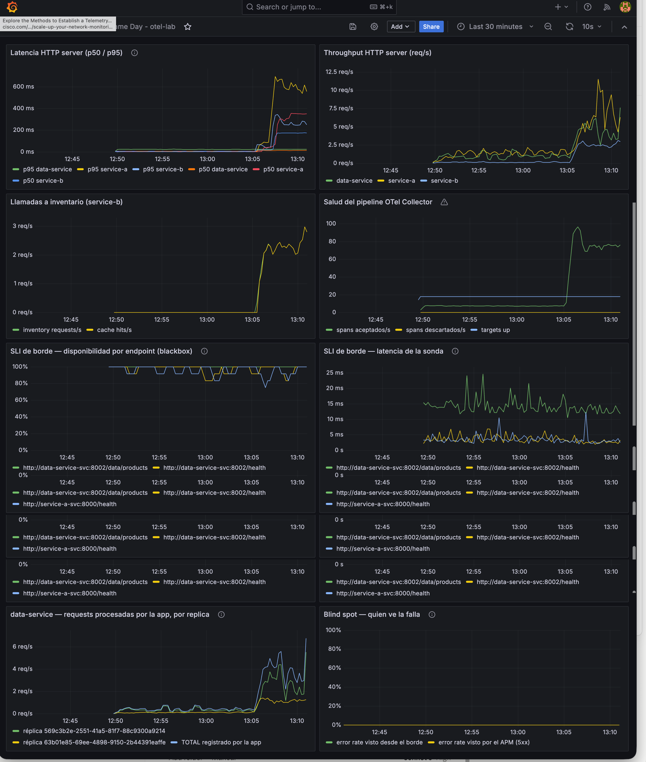
Figura 8. Dashboard Game Day durante E1: la latencia p95/p50 de service-a y service-b (arriba-izquierda) se dispara claramente durante la ventana de chaos, mientras el panel "Blind spot — quién ve la falla" (última fila) permanece plano en 0% durante todo el experimento — ninguna de las dos vistas de error rate detecta nada, porque E1 no produce errores, solo latencia invisible para la métrica de servidor.

7.3 Experimento D2-mesh — HTTPChaos abort (target: Response)
Se inyectó un corte de conexión con Chaos Mesh HTTPChaos con target: Response (la falla ocurre en el camino de vuelta, después de que la aplicación ya procesó la petición), durante 300 segundos, contra 10 réplicas de data-service.
Fase | n | errores | detalle
Línea base | 232 | 0 (0.0%) | p50=19ms p95=34ms
Chaos (0-300s) | 524 | 44 (8.4%) | todos código 000, duración media 8.57s
Post-rollback | 631 | 0 (0.0%) | p50=15ms p95=22ms
El primer error del lado cliente ocurrió en t+8.3s y el último en t+292.0s (rollback a t+300.0s, desfase -8.0s, dentro de lo esperado). El hallazgo clave es el de "blind spot de trazas": sobre 1.599 trazas de data-service en la ventana del experimento, los códigos de estado observados en los spans fueron 100% 200 — ni un solo span de error, a pesar de 44 errores reales percibidos por el cliente en la misma ventana. La explicación es que la aplicación ya procesó la petición y cerró su span con código 200 antes de que Chaos Mesh cortara la conexión de vuelta: la telemetría de la aplicación no tiene un hueco, literalmente afirma éxito para peticiones que fallaron del lado del cliente.
Consistente con esto, ninguna de las dos alertas evaluadas se disparó: ni AIOpsCorrelatedAnomaly ni HighBurnRate_PAGE (los cuatro sellos de tiempo de ambas son null). Esto confirma con datos en vivo que este es el punto ciego más severo de los tres: no es que la regla sea insuficientemente sensible, es que la señal que necesitaría (un error visible para la app) nunca llega a existir.
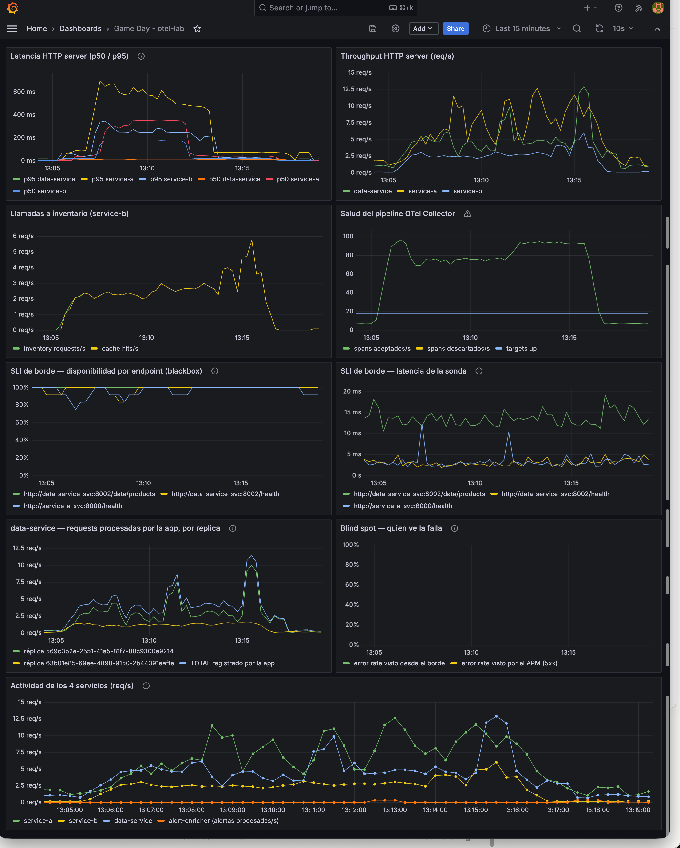
Figura 9. Dashboard durante D2-mesh (ventana ampliada, ~45 minutos): el panel "Blind spot — quién ve la falla" permanece en 0% durante todo el experimento, a pesar de actividad visible en "Actividad de los 4 servicios" — la aplicación nunca reporta el error porque el corte ocurre después de que ella ya respondió 200.

7.4 Experimento D2-app — error real vía CHAOS_ERROR_RATE
A diferencia de D2-mesh, aquí la falla se inyecta dentro de la aplicación: una variable CHAOS_ERROR_RATE=0.1 hace que data-service lance una HTTPException(500) real (error de conexión a base de datos simulado) en el 10% de las peticiones, durante 300 segundos.
Fase | n | errores | códigos
Línea base | 232 | 24 (10.3%) | 500 × 24 — ruido residual, ver nota
Chaos (0-300s) | 772 | 74 (9.6%) | 500 × 73, 000 × 1
Post-rollback | 624 | 4 (0.6%) | 500 × 2, 000 × 2
Nota sobre contaminación de la línea base: la ventana de 90s de línea base de esta corrida en particular se ejecutó con CHAOS_ERROR_RATE=0 confirmado, pero registró igualmente 24 de 232 peticiones (10.3%) con error 500 real. Este ruido no proviene de la inyección intencional, sino que es residuo del incidente de Postgres descrito en la sección 4.4, que ocurrió en una ventana de tiempo cercana. El efecto práctico es que el contraste antes/después de esta corrida específica queda debilitado (línea base ≈10.3% de error vs. chaos ≈9.6% — prácticamente indistinguibles), y por eso el MTTD numérico de HighBurnRate_PAGE en esta corrida (t_signal en t_inject−30.1s, t_alert en t_inject−15.1s) no es válido como medición: la alerta ya estaba activa antes de la inyección, arrastrada por el ruido de línea base, no como respuesta a la falla inyectada. Se documenta explícitamente en vez de presentarse como un MTTD limpio (ver también sección 11).
Con esa salvedad de calidad de dato, el hallazgo estructural sigue siendo válido y es el contraste central de D-08 del diseño: a diferencia de D2-mesh, aquí sí hay evidencia de error real y resoluble en la traza. De 1.446 trazas de data-service en la ventana, 225 spans muestran el error real con un trace_id resoluble — la alerta enriquecida sí podría, en principio, adjuntar una traza real a la notificación. AIOpsCorrelatedAnomaly no se disparó (la latencia p99 de esta falla ronda ~25ms, muy por debajo del piso de 250ms de la regla, porque es un fallo rápido de conexión a base de datos, no una petición colgada), pero HighBurnRate_PAGE sí se disparó, por no exigir esa correlación con latencia.
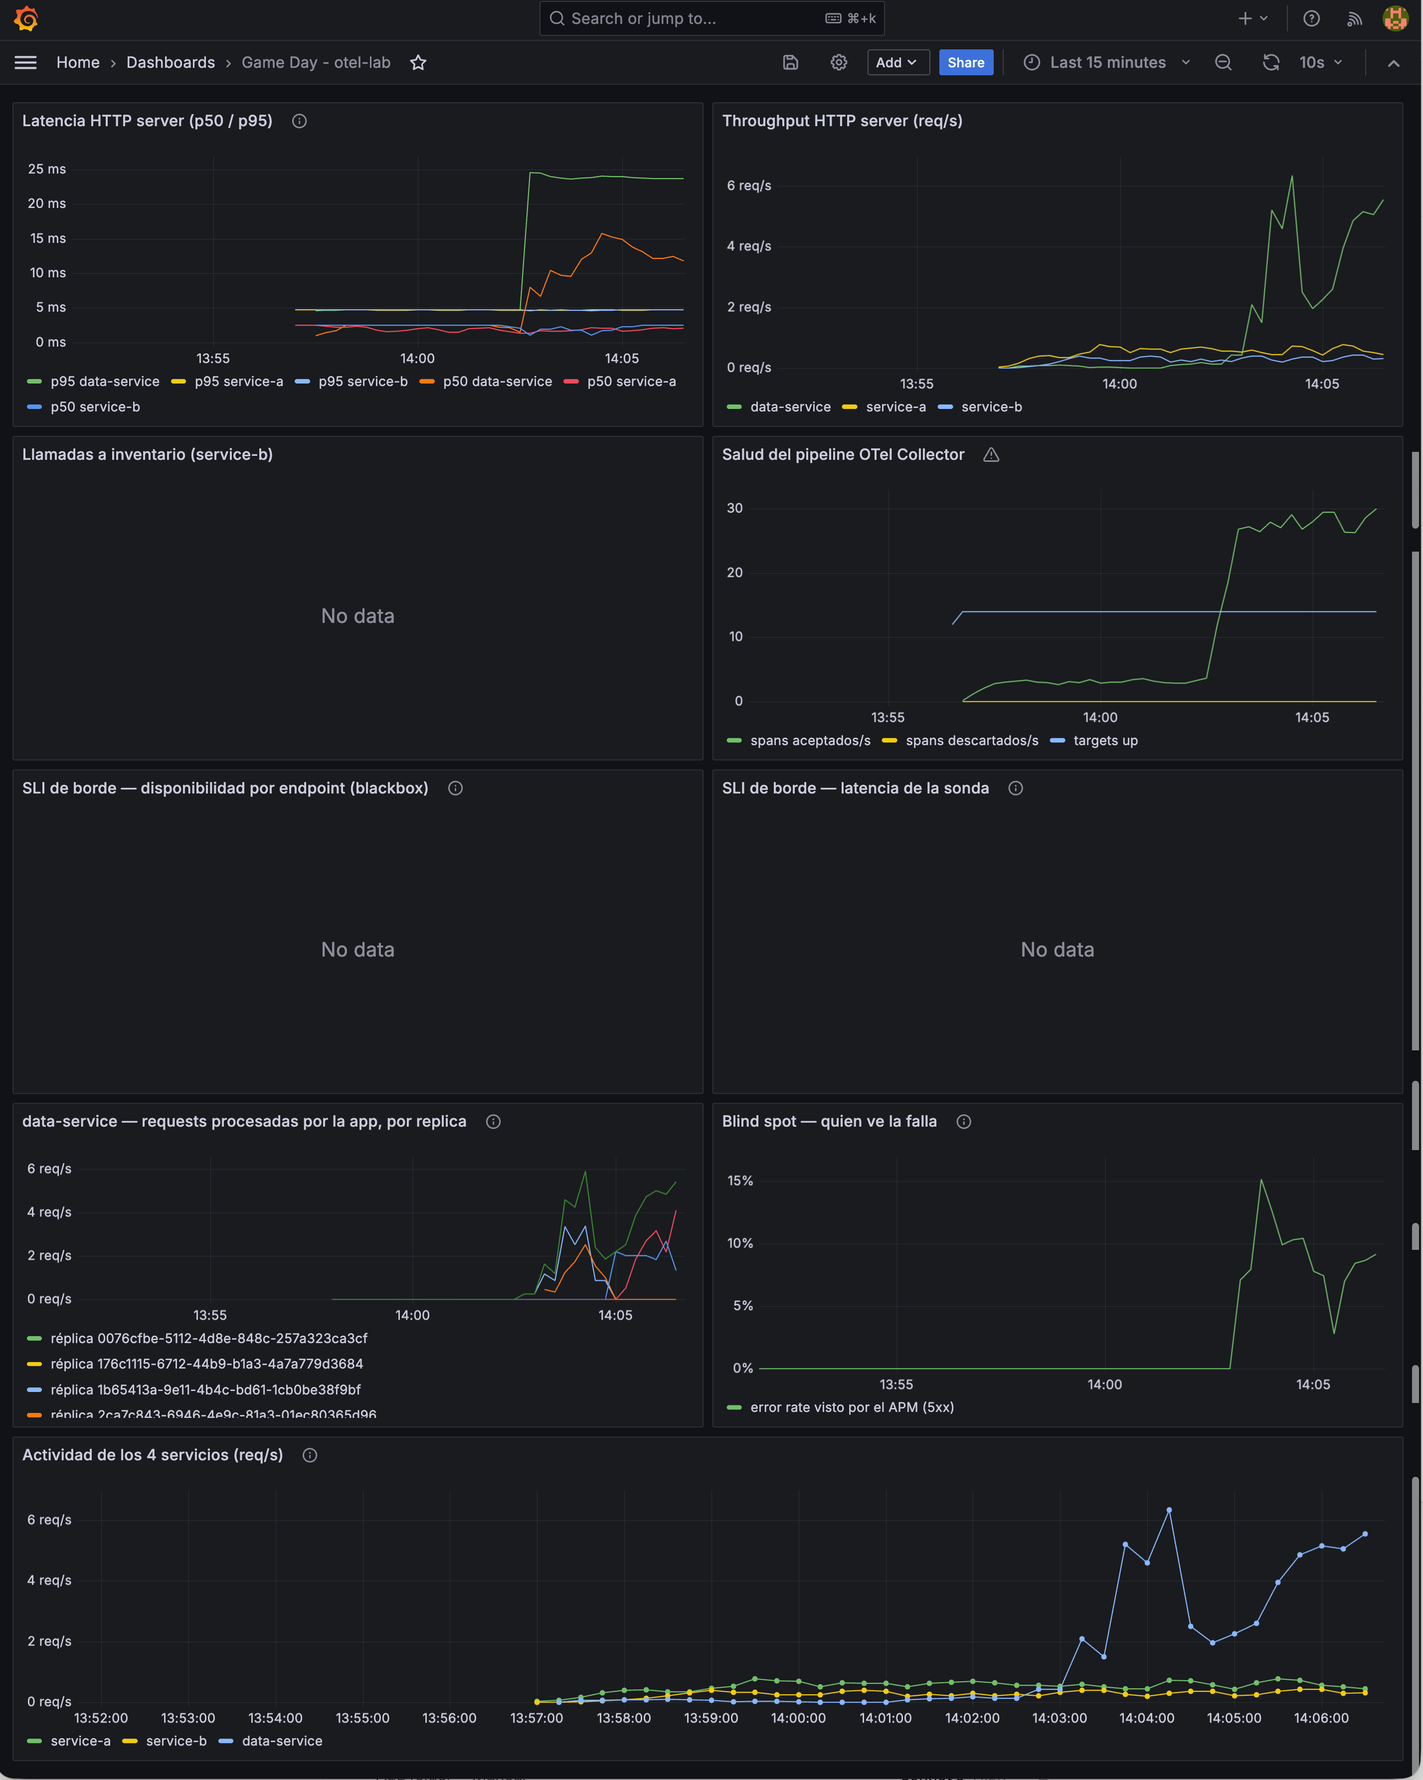
Figura 10. Dashboard al inicio de D2-app: la latencia p95 de data-service sube de forma moderada (muy por debajo de los 250ms del umbral de AIOpsCorrelatedAnomaly) mientras el panel "Blind spot" sí se eleva (hasta ~15%) — a diferencia de D2-mesh, aquí el error sí es visible para el APM.

7.5 Matriz de cobertura consolidada
Experimento | AIOpsCorrelatedAnomaly | HighBurnRate_PAGE
E1 — latencia de red pura | No detectado | No aplica (sin error rate)
D2-mesh — abort en la respuesta | No detectado | No detectado
D2-app — error real de aplicación | No detectado | Sí detectó (MTTD no válido por contaminación de línea base)

7.6 Los tres puntos ciegos, en una frase cada uno
- E1: la falla ocurre en tránsito, antes del socket del pod — el temporizador del span de servidor nunca la ve, aunque el cliente sí la sufre.
- D2-mesh: la falla ocurre después de que la app ya respondió 200 — la telemetría de aplicación no tiene un hueco, afirma éxito para una petición que en realidad falló.
- D2-app: la falla sí es visible para la app (span de error real, trace_id resoluble), pero al ser un fallo rápido de conexión no eleva la latencia lo suficiente para cruzar el piso de 250ms que exige la regla correlacionada — solo la regla de burn rate sin requisito de latencia la detecta.

7.7 Criterios de aceptación — Módulo D
- Tres experimentos ejecutados con Chaos Mesh sobre el clúster real — cumplido.
- Metodología de 4 sellos de tiempo aplicada de forma consistente, incluyendo casos "no detectado" — cumplido.
- Contraste explícito entre falla de mesh y falla de aplicación (D-08) — cumplido, con hallazgo de blind spot confirmado en ambos.
- Réplicas por experimento (3 corridas por tipo, según diseño original) — no cumplido en su totalidad: E1 y D2-mesh cuentan con una corrida limpia analizada cada uno; D2-app requirió 9 intentos por la inestabilidad de Postgres descrita en 4.4, de los cuales solo 1 llegó a completarse limpiamente (y con la contaminación de línea base ya señalada). Se documenta como limitación en la sección 11, no se oculta.

8. Módulo E — Madurez organizacional y hoja de ruta
Autoevaluación de madurez de observabilidad usando el marco OBSF (8 dimensiones), comparando el estado antes del laboratorio, el estado alcanzado, y una hoja de ruta a tres meses para cerrar lo que quedó pendiente.
Dimensión | Antes | Actual | Evidencia
OBSF-1 Cobertura de instrumentación | 1 | 4 | 4 servicios con los 3 pilares (Módulo A)
OBSF-2 Correlación entre señales | 1 | 3 | trace_id en logs y en enriquecimiento de alertas; falta en alert-enricher
OBSF-3 Detección basada en línea base | 0 | 3 | reglas media+2σ, con límites conocidos (Módulo B/D)
OBSF-4 Observabilidad de red/seguridad | 0 | 2 | reglas este-oeste/norte-sur; sin Falco/Trivy
OBSF-5 Validación por chaos engineering | 0 | 4 | 3 experimentos con MTTD medido (Módulo D)
OBSF-6 Automatización de respuesta | 0 | 1 | alert-enricher enriquece pero no automatiza remediación
OBSF-7 Gobernanza de costos/nube | 1 | 2 | guardarraíles de costo definidos; gaps admin. de GCP (sección 11)
OBSF-8 Cultura de postmortem/Game Day | 0 | 3 | este mismo informe es el primer postmortem estructurado

8.1 Hoja de ruta a 3 meses
- Mes 1: instrumentar alert-enricher con OTel para propagación real de contexto de traza (cierra la limitación de G-06).
- Mes 1-2: implementar Falco + Trivy Operator y el panel de Golden Signals de Seguridad (cierra G-08/G-09).
- Mes 2: repetir D2-app con un guardarraíl que evite contaminación de línea base (verificación activa de tasa de error = 0 antes de iniciar, con reintento automático).
- Mes 2-3: repetir D2-app de forma limpia con la política de pronóstico data_service_error_forecast (ya configurada y activa, figura 4) corriendo en paralelo a AIOpsCorrelatedAnomaly, y registrar los 4 sellos de tiempo de ambas para completar la comparación de MTTD de G-07.
- Mes 3: migrar las credenciales de Cloud SQL de ADC a Workload Identity Federation, cuando la política de organización lo permita.

9. Trazabilidad — enunciado → entregable → evidencia
Punto de evaluación | Entregable | Evidencia en este informe
Instrumentación de 3 pilares en cadena real | 4 servicios con OTel SDK nativo | Sección 4, figura 3
Semantic conventions de base de datos | Spans SELECT/db.* conformes | Sección 4.2, figura 3
Trazas multi-servicio | Contexto propagado service-a→b→data-service | Sección 4.3 (81.5% de 1.480 trazas)
Detección de anomalías con línea base | Reglas media+2σ + backtesting | Sección 5, tabla B.4
Enriquecimiento de alertas | alert-enricher + webhook | Sección 5.2, con limitación documentada
Observabilidad de red/mesh | Reglas este-oeste/norte-sur | Sección 6.1, figura 5 (10 alertas activas)
Postura de seguridad ampliada | Falco/Trivy/panel dedicado | Sección 6.3 — fuera de alcance, documentado
Chaos Engineering con métrica objetiva | 3 experimentos + MTTD (4 sellos) | Sección 7, figuras 3-5, matriz de cobertura
Contraste falla de mesh vs. aplicación (D-08) | D2-mesh vs. D2-app | Sección 7.3-7.4
Autoevaluación de madurez y hoja de ruta | Marco OBSF-1..8 | Sección 8
Manejo honesto de brechas y limitaciones | Este mismo apartado | Sección 11

10. Limitaciones y trabajo futuro

10.1 Brechas administrativas de nube (no de ingeniería)
Tres controles previstos en el diseño quedaron bloqueados por políticas de organización de Google Cloud sobre la cuenta usada (jorecof@gmail.com), no por una limitación de diseño o de tiempo. Se documentan aparte de las brechas de ingeniería (D-10) porque su solución no depende de rediseñar nada, sino de un cambio de permisos a nivel de organización:
Control previsto | Bloqueo | Sustituto implementado
Llave de cuenta de servicio para Cloud SQL | Política de organización constraints/iam.disableServiceAccountKeyCreation | gcloud auth application-default login (ADC) montado igual, en el mismo Secret
VPC Flow Logs sobre tráfico a Cloud SQL | Cloud SQL se expone por IP pública, sin subred VPC propia | Flags log_connections / log_disconnections → Cloud Logging
Security Command Center | Permiso de organización securitycenter.sources.list denegado (403) | Cloud Audit Logs + métrica de logging (cloudsql_failed_auth) + política de alerta — activa y con disparo real confirmado (figuras 6-7)
Los dos sustitutos que corren en Cloud Monitoring (el de arriba y la política de pronóstico del Módulo B.5) están confirmados como "Habilitada" en el listado de políticas del proyecto — no son configuración sin verificar, sino motores activos con evidencia de comportamiento real (figuras 4, 6 y 7).

10.2 Brechas de alcance (decisiones explícitas)
- Falco, Trivy Operator y el panel de 7 paneles de "Golden Signals de Seguridad" no se implementaron — decisión de priorización de tiempo (Módulo C).
- El módulo B.5 (comparación contra un motor de AIOps de nube) ya tiene el motor configurado y con evidencia de disparo (figura 4, sección 5.4); lo que falta es la comparación de MTTD lado a lado contra AIOpsCorrelatedAnomaly sobre la misma repetición de D2-app — ver hoja de ruta, sección 8.1.
- Alcance de nube limitado a GCP — AWS/RDS se descartó explícitamente por tiempo (D-07); el backend rds de data-service existe en el código pero devuelve HTTP 501 a propósito (figuras 1-2).

10.3 Calidad de datos del Game Day
- D2-app: solo 1 de 9 corridas intentadas llegó a completarse, y esa corrida tiene contaminación de línea base (10.3% de error residual del incidente de Postgres) que invalida el MTTD numérico de HighBurnRate_PAGE, aunque no el hallazgo estructural de que la regla sí detecta este tipo de falla.
- El diseño original pedía 3 réplicas por tipo de experimento; E1 y D2-mesh cuentan con una corrida limpia analizada cada uno, no tres.
- alert-enricher no tiene instrumentación OTel propia, por lo que su "enriquecimiento" es una correlación temporal-heurística, no una propagación de contexto de traza real.

10.4 Recomendación general
Ninguna de estas brechas invalida el hallazgo central del laboratorio (los tres puntos ciegos del Módulo D son reales y están confirmados con datos en vivo, no con una sola corrida dudosa). El riesgo real es de alcance, no de validez: las conclusiones sobre el punto ciego de D2-mesh y de E1 son sólidas; la conclusión sobre D2-app es correcta en su forma cualitativa ("la regla de burn rate sí detecta lo que la correlacionada no ve") pero su MTTD numérico debe repetirse limpio antes de citarse como cifra de referencia.

11. Anexo — índice de figuras y guía de capturas adicionales
Esta sección indica, en un solo lugar, qué gráficos ya están incorporados en este informe, y cuáles capturas adicionales conviene tomar del clúster/consola para reforzar la entrega si hay tiempo antes de la fecha límite.

11.1 Figuras ya incluidas en este documento
Figura | Origen | Usada en
Fig. 1 | Diagrama de arquitectura (generado): GCP → Kubernetes → namespace → malla → servicios → Cloud Monitoring | Arquitectura, §3.1
Fig. 2 | Diagrama de infraestructura (generado): Deployments/DaemonSet con imagen, puertos y réplicas reales | Arquitectura, §3.2
Fig. 3 | Jaeger — traza data-service: GET /data/products (5 spans) | Módulo A, §4.2
Fig. 4 | Cloud Monitoring — política de pronóstico data_service_error_forecast | Módulo B, §5.4
Fig. 5 | Alertmanager — UnexpectedEastWestFlow (×10) + HighBurnRate_PAGE (×1) | Módulo C §6.1 y Módulo D §7.5
Fig. 6 | Cloud Monitoring — política cloudsql_failed_auth_alert (sustituto de SCC) | Módulo C, §6.2
Fig. 7 | Cloud Monitoring — listado de políticas, ambas habilitadas | Módulo C, §6.2
Fig. 8 | Grafana Game Day — ventana E1 (latencia p95 dispara, blind spot en 0%) | Módulo D §7.2
Fig. 9 | Grafana Game Day — ventana D2-mesh (blind spot en 0% sostenido) | Módulo D §7.3
Fig. 10 | Grafana Game Day — ventana D2-app (blind spot sube a ~15%) | Módulo D §7.4

11.2 Capturas adicionales recomendadas (aún no tomadas)
Estas no son obligatorias para que el informe esté completo, pero cierran las brechas de evidencia que aún quedan si el tiempo lo permite:
- Vista de Loki (Explore) filtrando por traceid para un log de service-b, mostrando la correlación log↔traza (ya se validó que funciona; una captura limpia sirve como evidencia adicional para el Módulo A).
- Vista de kubectl get events o del incidente de Postgres (sección 4.4) si aún se conserva en el historial del clúster, como evidencia visual del incidente operativo narrado.
- Si se decide repetir D2-app de forma limpia (recomendado, ver 10.4): captura del dashboard mostrando línea base en 0% de error antes de la inyección, para reemplazar o acompañar la figura 10, y una captura de la política data_service_error_forecast (figura 4) reaccionando en paralelo a AIOpsCorrelatedAnomaly durante esa misma repetición — es lo único que falta para cerrar la comparación de MTTD del Módulo B.5.

11.3 Dónde insertar cada gráfico si se agregan capturas nuevas
Para mantener la estructura del informe, una captura nueva del incidente de Postgres iría en la sección 4.4; una repetición limpia de D2-app reemplazaría la figura 10 y su leyenda en la sección 7.4, actualizando también la tabla de MTTD de esa sección con el nuevo cálculo válido; y la comparación de MTTD entre AIOpsCorrelatedAnomaly y data_service_error_forecast durante esa misma repetición iría como cierre de la sección 5.4.

